Тема уроку: Системи нерівностей з двома змінними.

Мета уроку: Закріпити уміння зображати графіки нерівностей з двома змінними; розвивати вміння та навички розв’язувати системи нерівностей з двома змінними графічним способом.

Тип уроку: комбінований

Обладнання: комп’ютери класу з прикладною програмою Advanced Grapher.

Хід уроку
- Організаційний момент.

- Перевірка домашнього завдання.
Учні перевіряють домашнє завдання за допомогою комп’ютера.

ІІІ. Актуалізація опорних знань.
- Закінчіть речення
А) у – х² > 0 - графіком цієї нерівності є множина точок, яка лежить…
Б) y – x > 1 - графіком цієї нерівності є множина точок, яка лежить…
В) Графіком системи нерівностей з двома змінними…
- Який алгоритм побудови графіка нерівності з двома змінними?
- Який алгоритм побудови графіка системи нерівностей з двома змінними?
- Який загальний вигляд рівняння прямої?
- Як скласти рівняння прямої за двома точками?
- Який вигляд має рівняння кола?
IV. Удосконалення вмінь і навичок.
№359. Задайте системою нерівностей фігуру, зображену на рисунку.
(Після задання системи учні виконують самоперевірку за допомогою програми Advanced Grapher).
Відповіді:
А) 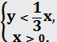
Б) 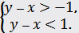
В) 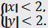
Г) 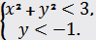
Д) 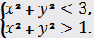

№361. Зобразіть графік нерівності.
Нерівність рівносильна системі 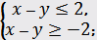
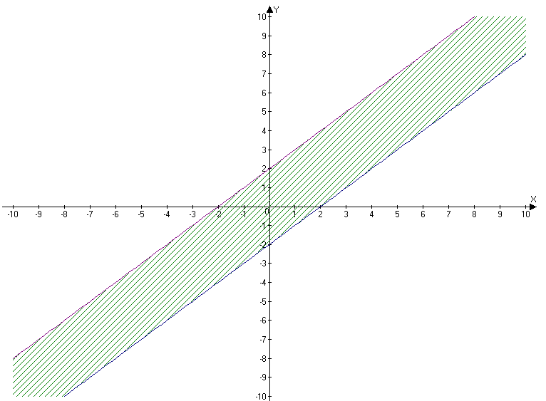
Нерівність рівносильна системі 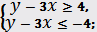
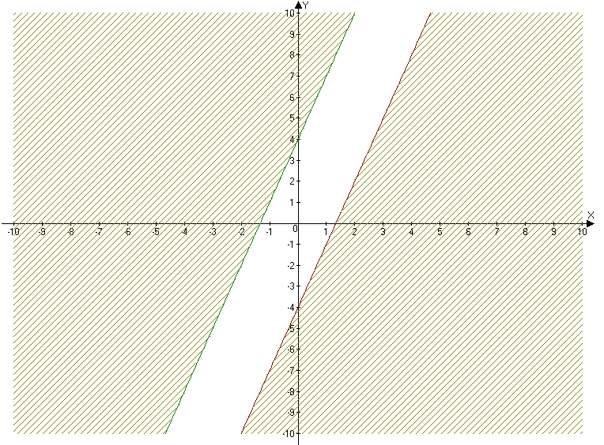

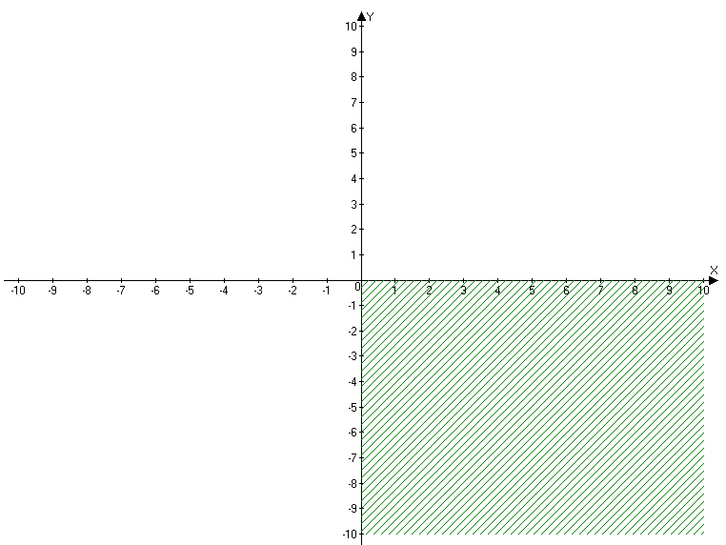
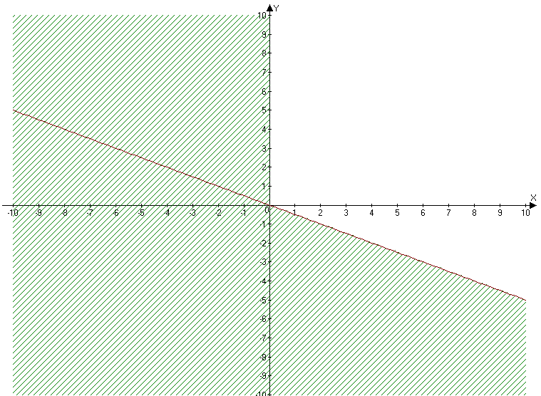

Нерівність рівносильна системі 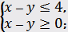
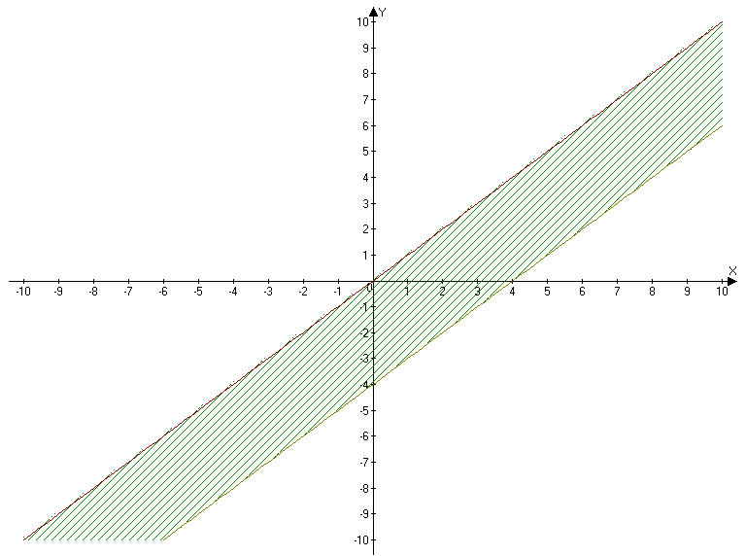
- 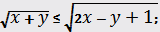
Нерівність рівносильна системі 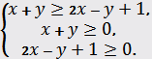
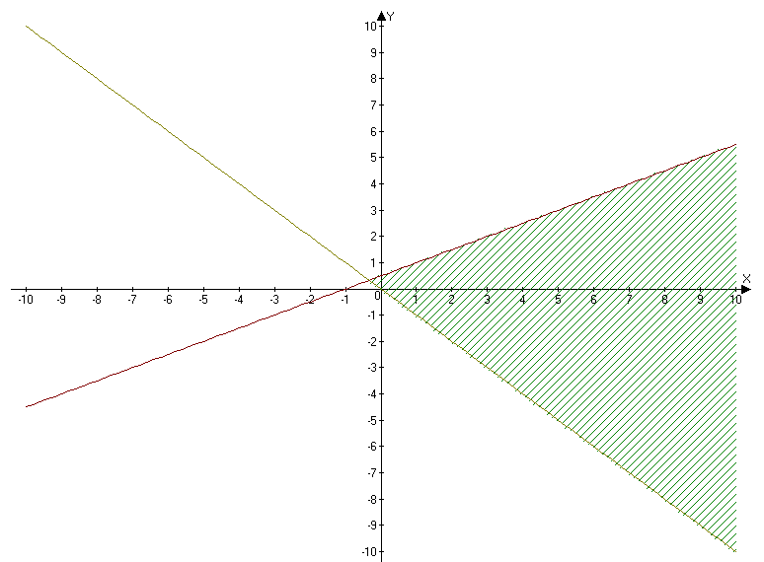

- 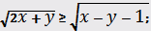
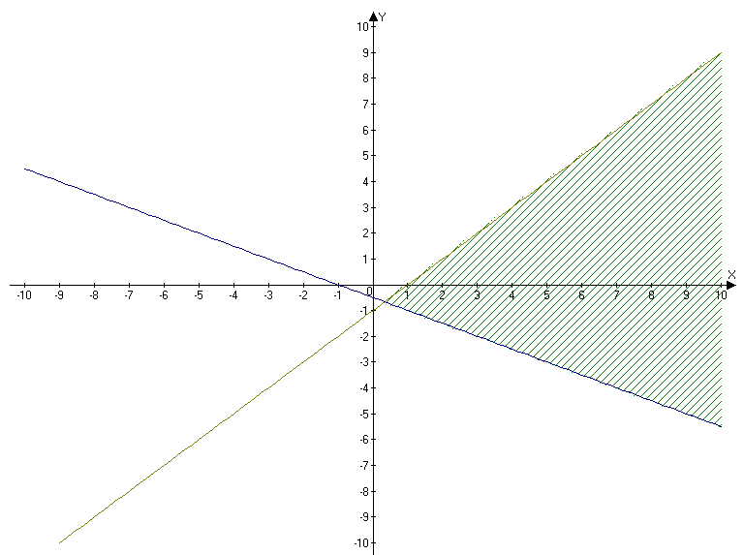

V. Підсумки уроку.
VІ. Д/З Повторити теоретичний матеріал. Підготуватись до самостійної роботи.
Завдання №360, 362.

